【附件一】

参加南通中专采购活动廉洁承诺书

江苏省南通中等专业学校：
为了保证采购活动的公平竞争，促进廉政建设，我公司承诺在参加贵校组织的采购活动时做到遵守法纪、法规和廉政建设各项规定，诚实守信，坚决拒绝商业贿赂，不发生如下不当行为：
一、不向工作人员及其家庭成员提供以下不正当利益：
1.以任何理由送给现金、有价证券、支付凭证和高档礼品；
2.报销或支付应由其个人负担的费用；
3.宴请或邀请去营业性娱乐场所活动；
4.其它行贿及提供不正当利益的行为。
二、不和他人串通竞谈，或者利用不正当手段谋求中标。
三、违反法律、法规和廉政规定，影响工程质量、货品供应质量的。
我公司如实施了上述行为之一，自愿接受贵校据于《政府采购法》及其它相关法规和《南通市市场廉政准入暂行规定》(通纪发〔2005〕28号)给予的如下处罚：
1.参加采购的成交无效；
2.处以采购金额千分之五以上千分之十以下的罚款；
3.对不良行为予以记录并在贵校官网公告；
4.半年至三年内禁止参加贵校组织的采购活动；
5.情节严重的，报请有关部门依法追究相关责任。

承诺人：
承诺单位：
年 月 日

【附件二】
南通中专电气安装技能集训耗材报价单

序号 | 品 名 | 规 格型 号 | 单位 | 数量 | 单价 | 金额 | 图片
1 | 压线钳 | 台湾  OPT  SN-06WF | 个 | 5 |  |  | 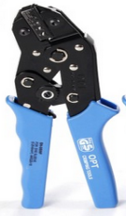
2 | 剥线钳 | 史丹利鹰嘴万用剥线钳0.2-6mm线径 | 个 | 5 |  |  | 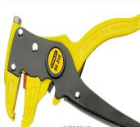
3 | 剥线钳 | 史丹利带刃口0.6-2.6mm（AWG10-22） | 个 | 5 |  |  | 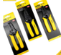
4 | 锯条 | 史丹利32T双金属柔性 | 根 | 10
5 | 剪刀 | 富具亚F-706 | 个 | 4
6 | 美工刀 | 世达  93483 | 把 | 1 |  |  | 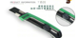
7 | 美工刀片 | 啄木鸟刀片  25mm | 盒 | 2 |  |  | 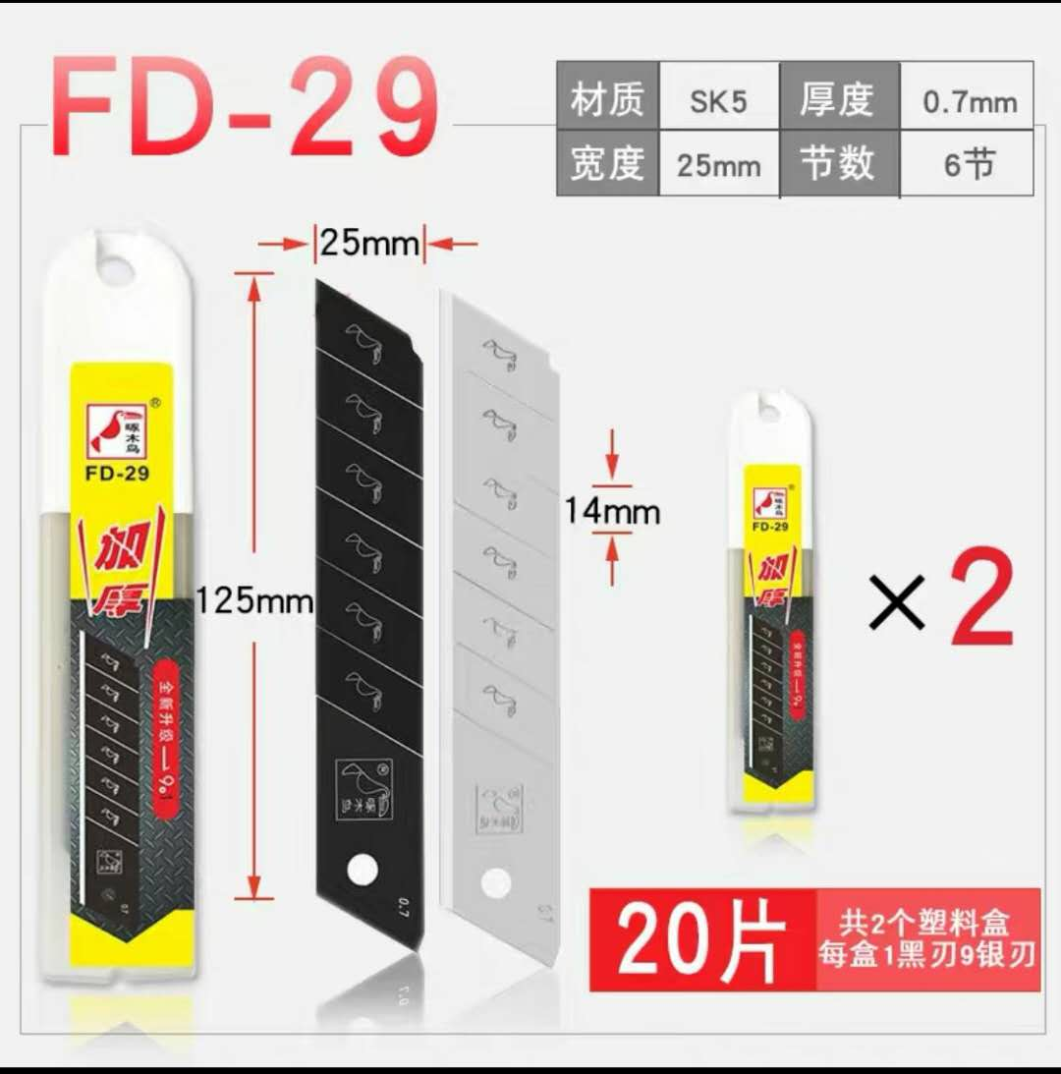
8 | 管子切刀 | 大鲸  25剪刀 | 把 | 2 |  |  | 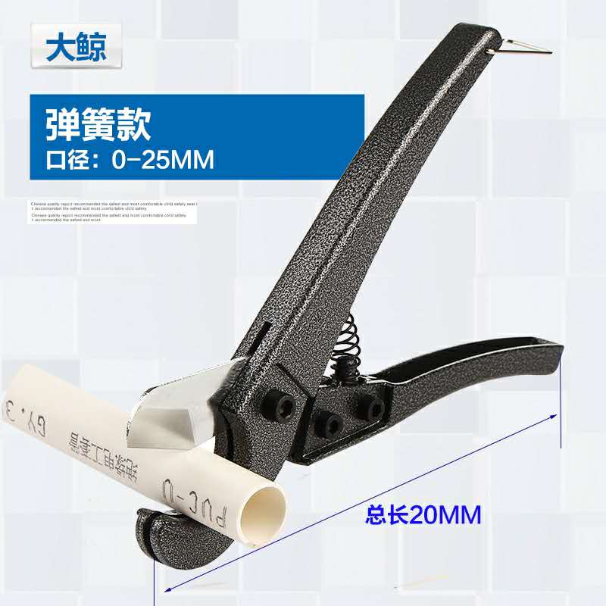
9 | 一字起 | 史丹利  3mm×150mm | 把 | 5 |  |  | 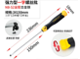
10 | 卷尺 | 史丹利  防滑磁性3m 35-354-23 | 把 | 2 |  |  | 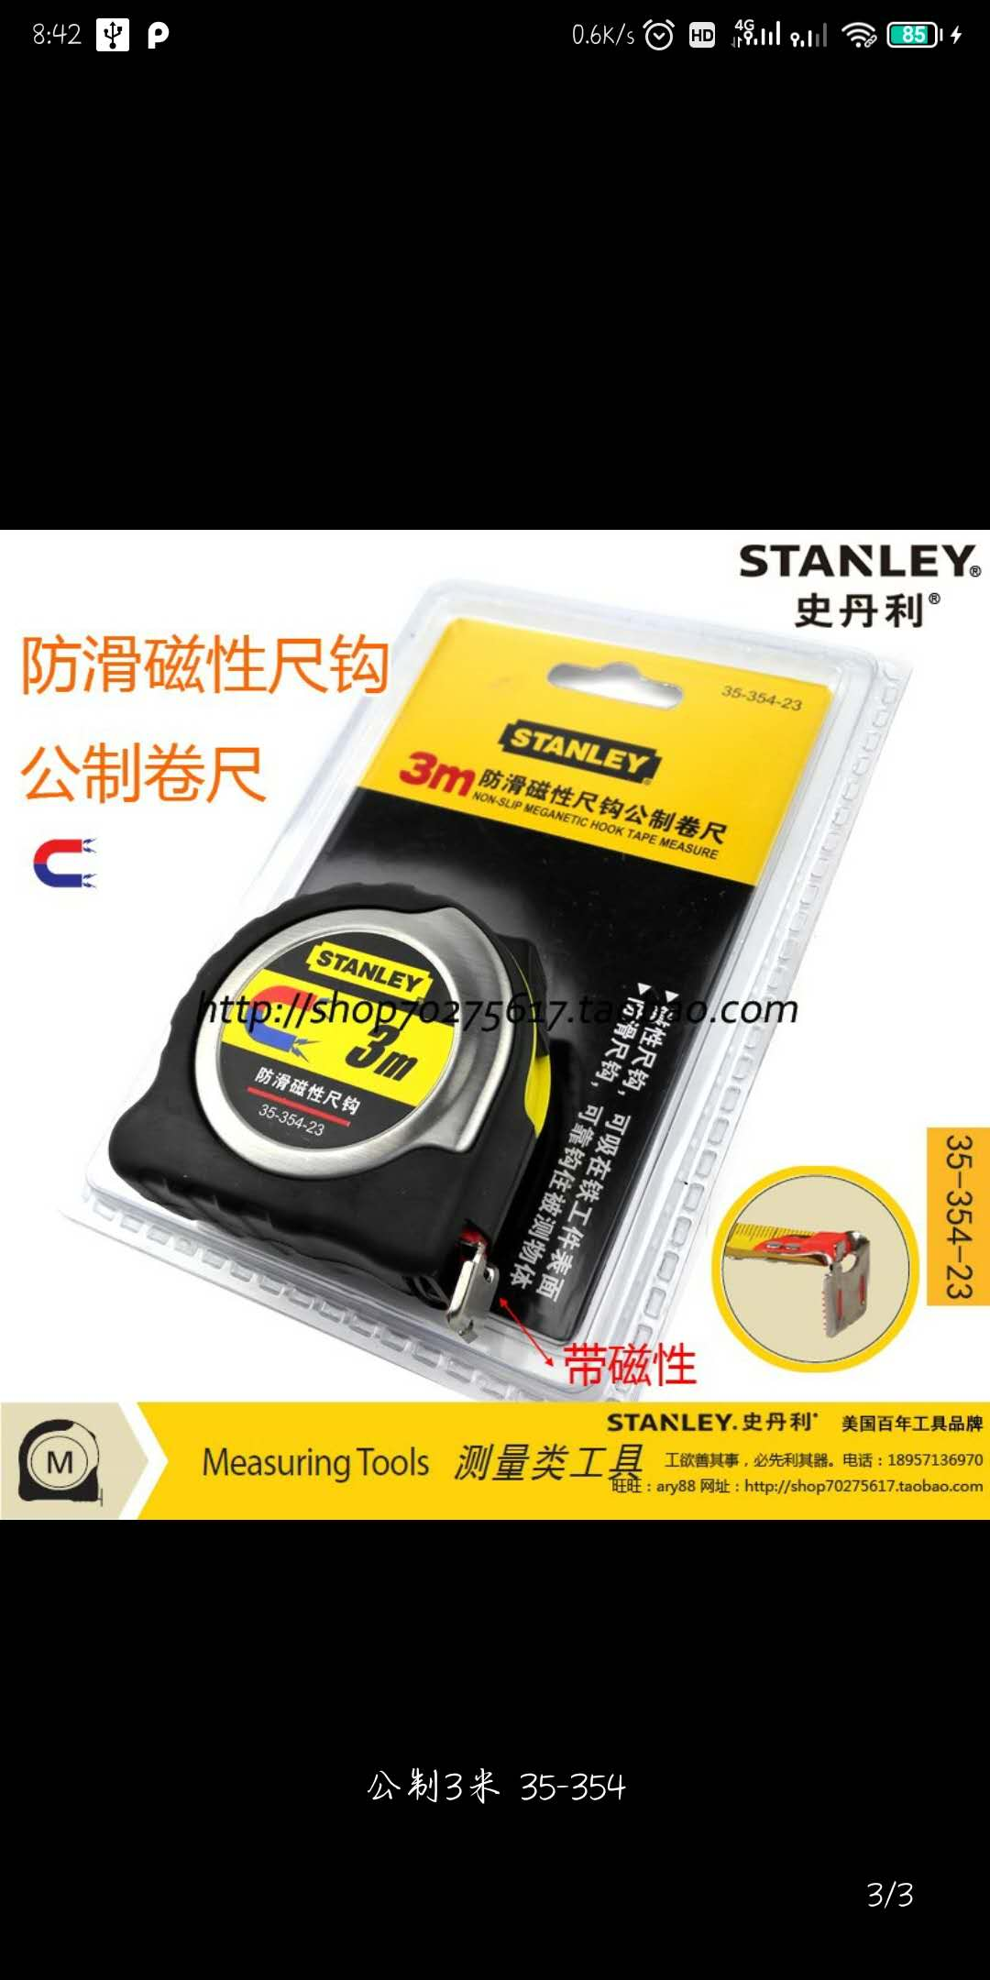
11 | 多功能  线槽剪 | 飞鹿 | 把 | 2 |  |  | 
12 | 砂纸打磨器 | 德国克里斯汀  90mm x 180mm | 个 | 2 |  |  | 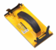
13 | 铁砂纸 | 上海飞轮  0号（120目） | 张 | 100 |  |  | 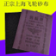
14 | 三角尺 | 开普路  444-7in | 把 | 2 |  |  | 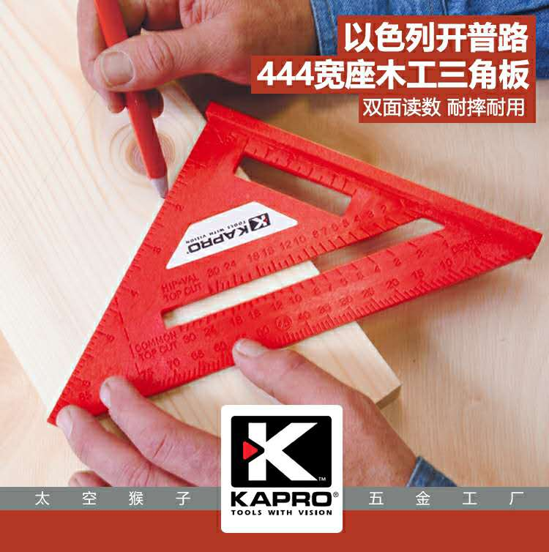
15 | 十字螺丝批头 | BROPPE  150MM*直径3.0*PH1 | 个 | 5 |  |  | 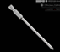
16 | 十字螺丝批头 | BROPPE  100mm*直径6.0*PH2 | 个 | 5
17 | 十字螺丝批头 | BROPPE  100mm*直径4.0*PH1 | 个 | 5
18 | 万用表 | 台湾宝工 MT-1280-c | 个 | 4 |  |  | 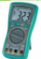
19 | 电钻 | 博世GSB120-LI  双电池 | 个 | 2 |  |  | 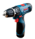
20 | 安全帽 | 华信  进口ABS中国红 | 顶 | 6 |  |  | 
21 | 工具箱 | 绿林  20寸（钢化材质） | 个 | 2 |  |  | 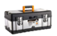
22 | 腰包 | 史丹利  五袋双插孔工具腰包 | 个 | 2 |  |  | 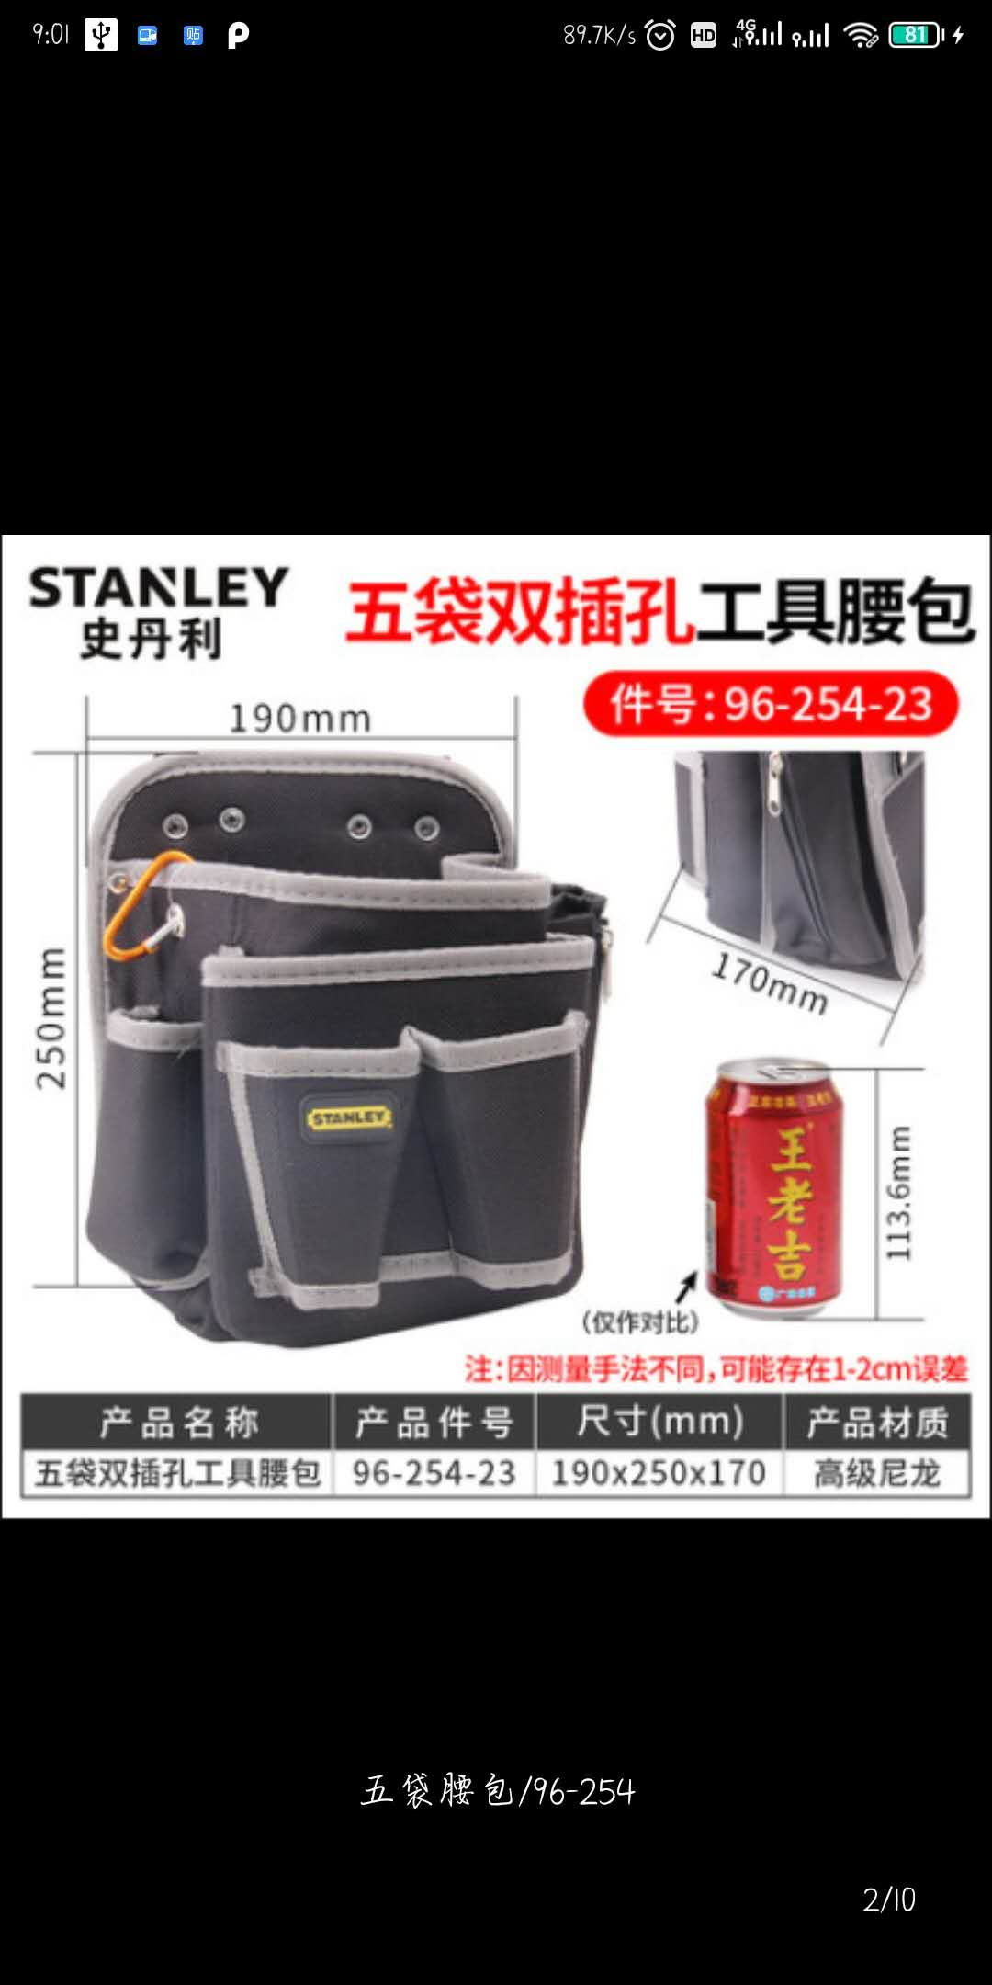
24 | 行线槽 | 正利  3025 | 根 | 100 |  |  | 
25 | 线槽 | 松塑  60*40A型pvc | 根 | 300 |  |  | 
26 | 线槽 | 松塑  19*39A型pvc | 根 | 300
27 | 线槽 | 松塑  20*10A 型PVC | 根 | 300 |  |  | 
28 | PVC-u线管 | 中财  φ16 GY315-16中型 | 根 | 300 |  |  | 
29 | PVC-u线管 | 中财  φ20 GY315-20中型 | 根 | 300
30 | PVC管杯疏 | 中财  φ20白色 | 个 | 100 |  |  | 
31 | PVC管杯疏 | 中财  Φ16白色 | 个 | 100
32 | PVC管卡 | 中财  U型平头φ16 | 个 | 100 |  |  | 
33 | PVC管卡 | 中财  U型平头Φ20 | 个 | 100
34 | 波纹管接头 | 配Φ20软管 | 个 | 10 |  |  | 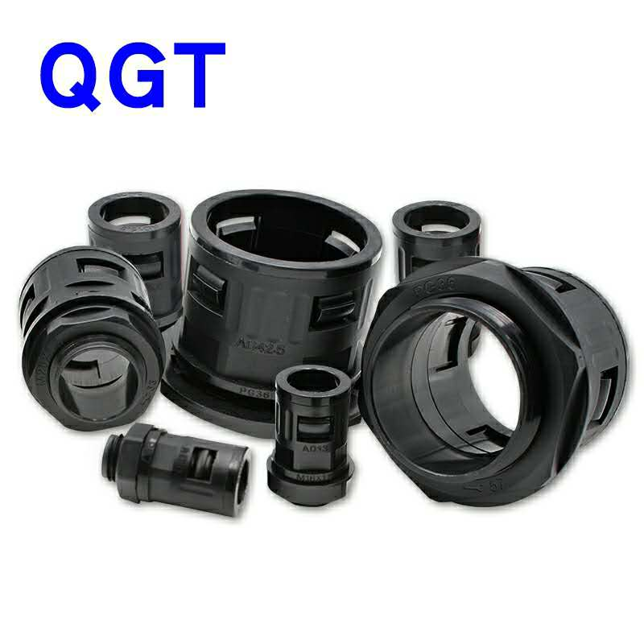
35 | PVC线槽终端头 | 60×40 | 只 | 10 |  |  | 
36 | PVC线槽终端头 | 40×20 | 只 | 10 |  |  | 同上
37 | PVC线槽终端头 | 20×10 | 只 | 10 |  |  | 同上
38 | 中大电缆 | 中大  2.5mm硬线单芯蓝色 | 卷 | 15 |  |  | 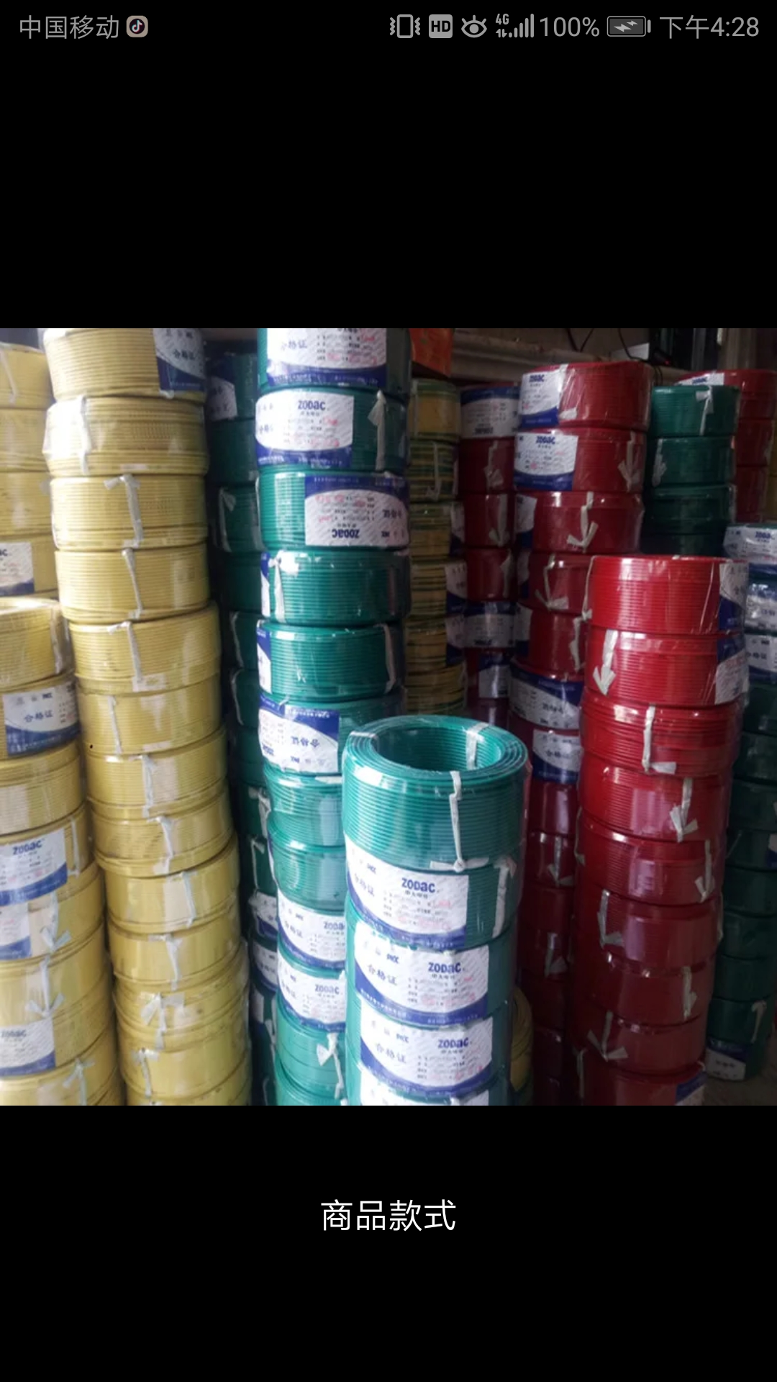
39 | 中大电缆 | 中大  0.75mm软线多股黑色 | 卷 | 50
40 | 中大电缆 | 中大  0.75mm软线多股蓝色 | 卷 | 20
41 | 中大电缆 | 中大  1.5mm软线多股红色 | 卷 | 10
42 | 中大电缆 | 中大  1.5mm软线多股黄绿双色 | 卷 | 10
43 | 中大电缆 | 中大  1.5mm硬线单股蓝色 | 卷 | 40
44 | 中大电缆 | 中大  1.5mm硬线单股黄绿 | 卷 | 40
45 | 明线盒 | 万巨塑业  86型明装底盒开关盒插座明盒 深度3.5cm 优质款 | 个 | 500 |  |  | 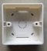
46 | 开关单开 | 飞利浦  Q2一开双控86型面板 | 个 | 20 |  |  | 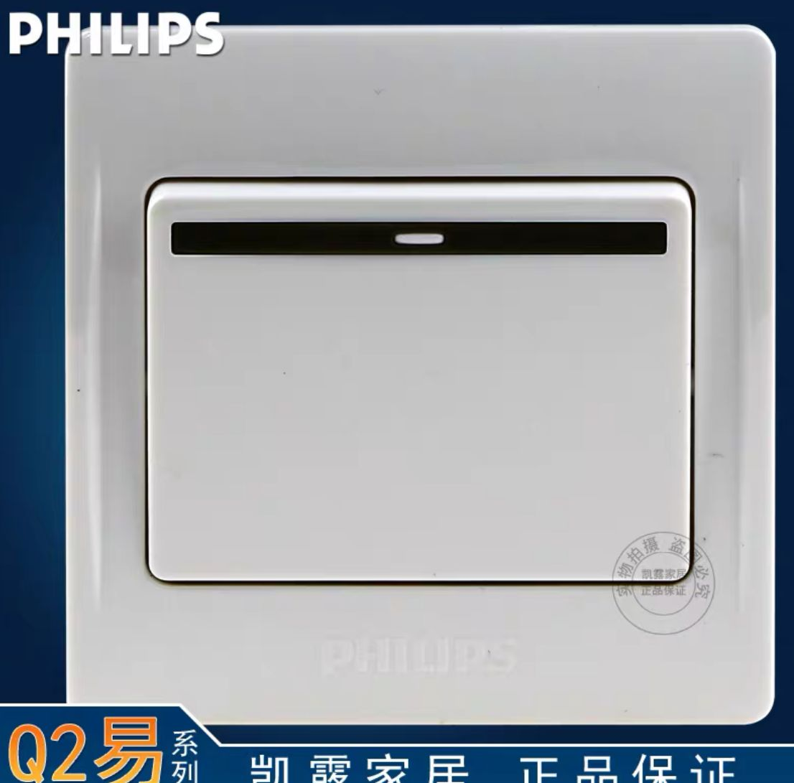
47 | 开关双开 | 飞利浦  Q2二开双控86型面板 | 个 | 20 |  |  | 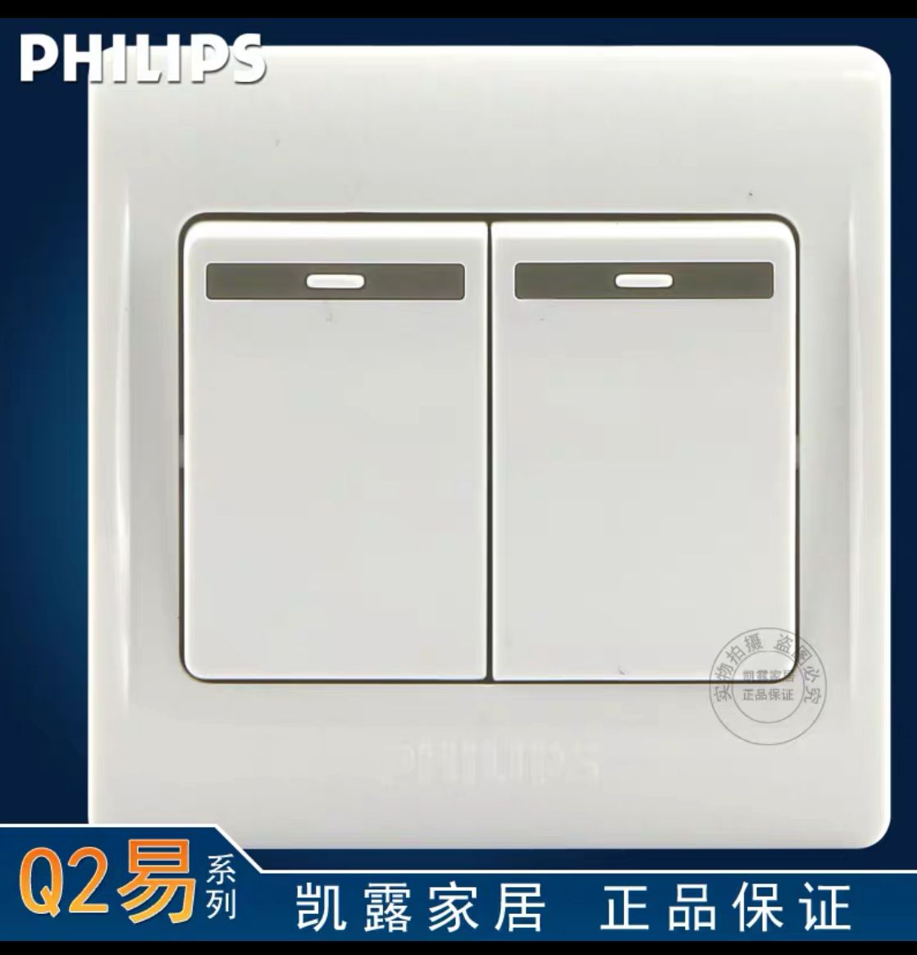
48 | 插座 | 飞利浦  Q2五孔86型面板 | 个 | 20 |  |  | 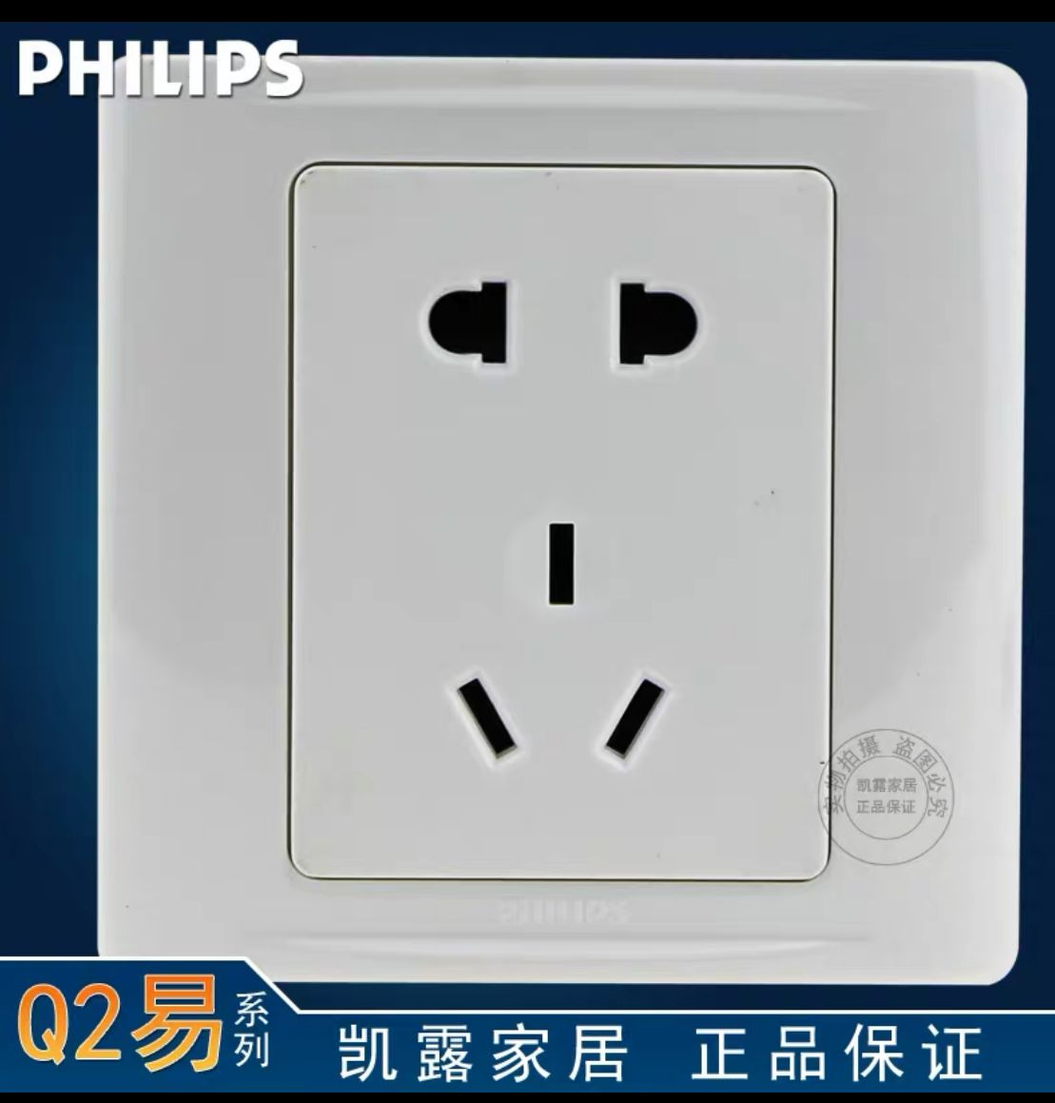
49 | 插座 | 飞利浦  Q2空调插座16A 86型面板 | 个 | 20 |  |  | 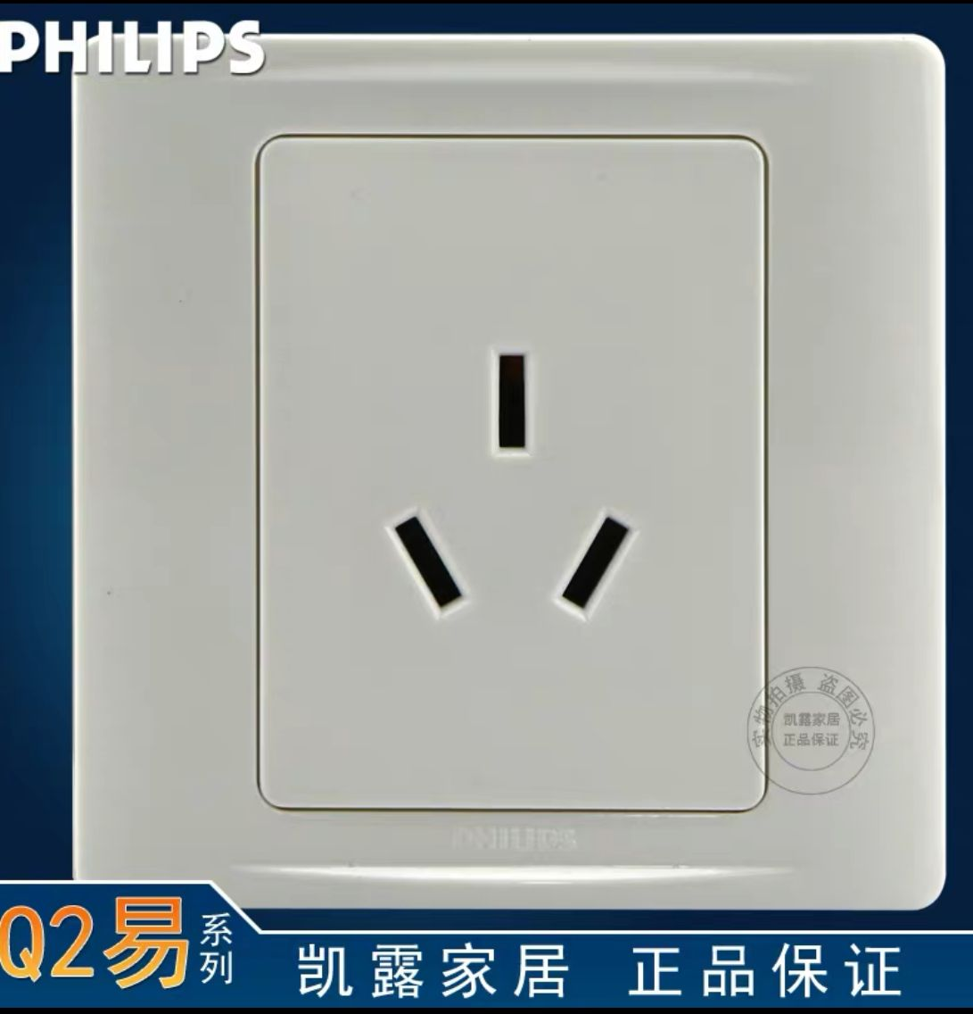
50 | 圆头自攻螺丝 | Φ6×15 | 个 | 300 |  |  | 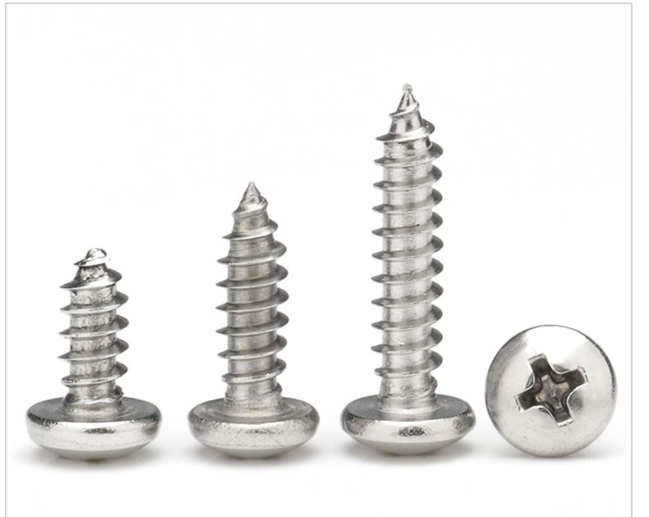
51 | 圆头自攻螺丝 | Φ6×25 | 个 | 300
52 | 沉头自攻螺丝 | Φ6×25 | 个 | 200 |  |  | 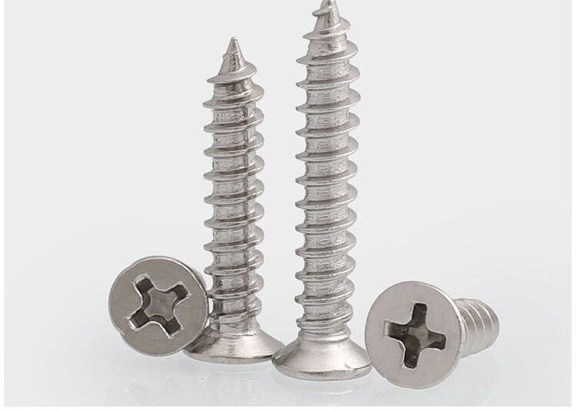
53 | 正泰 漏电保护器 | DZ47LE-32 C6 1P+N | 个 | 5 |  |  | 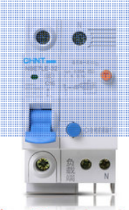
54 | 正泰 漏电保护器 | DZ47LE-32 C16 1P+N | 个 | 5
55 | 正泰 漏电保护器 | DZ47LE-32 D16 3P+N | 个 | 5 |  |  | 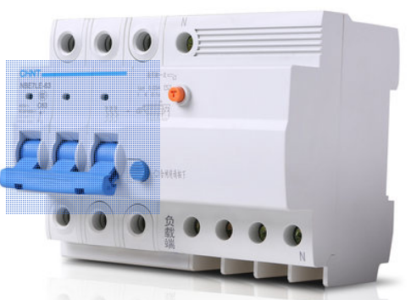
56 | 正泰 漏电保护器 | DZ47LE-32 D25 3P | 个 | 5
57 | 交流接触器 | 正泰 CJX2-09  220V | 个 | 10 |  |  | 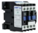
58 | U型插针 | SVΦ1.25-4 | 包 | 20 |  |  | 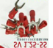
59 | 针型插针 | E7508 | 包 | 40 |  |  | 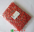
60 | 自封袋 | 7号(S)加厚 | 袋 | 5 |  |  | 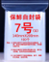
61 | 塑料圆木 | YM-2  PVC 4寸 | 个 | 200 |  |  | 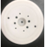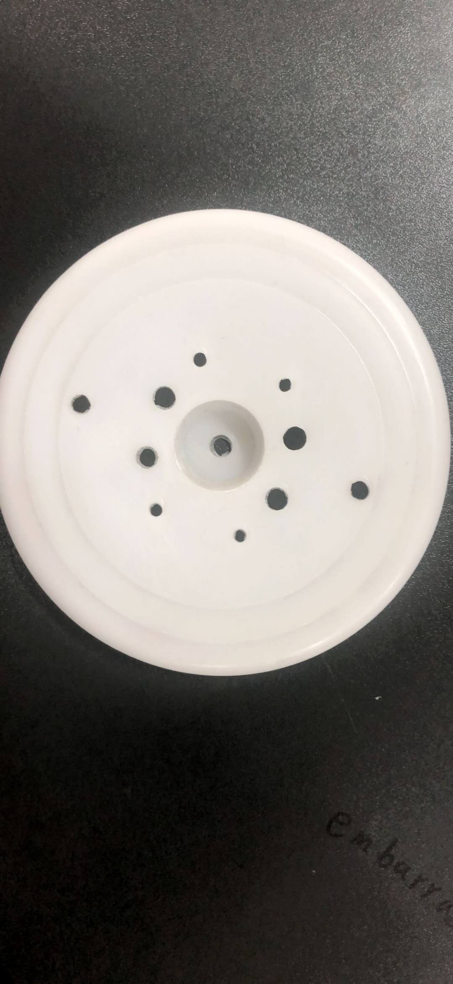
62 | 电工胶袋 | 公牛  大卷（黑色） | 卷 | 20 |  |  | 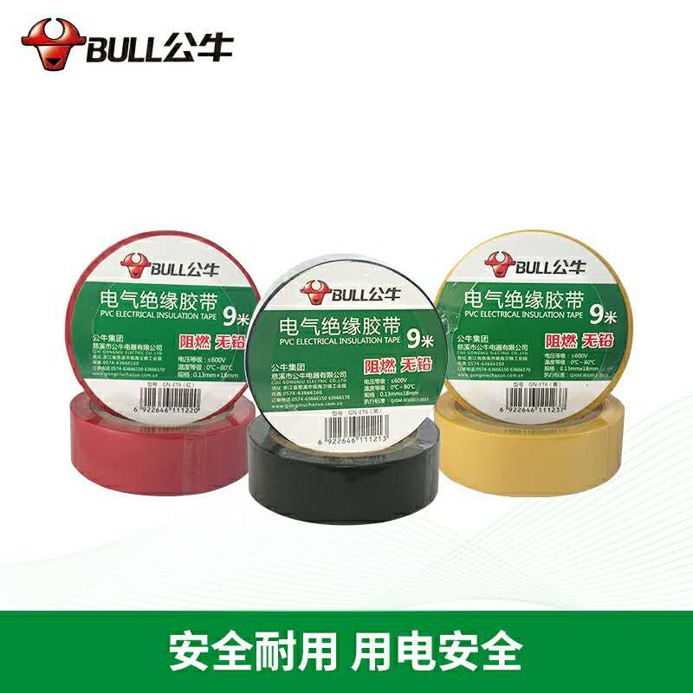
63 | 分线盒面板 | 86型（白色） | 只 | 10 |  |  | 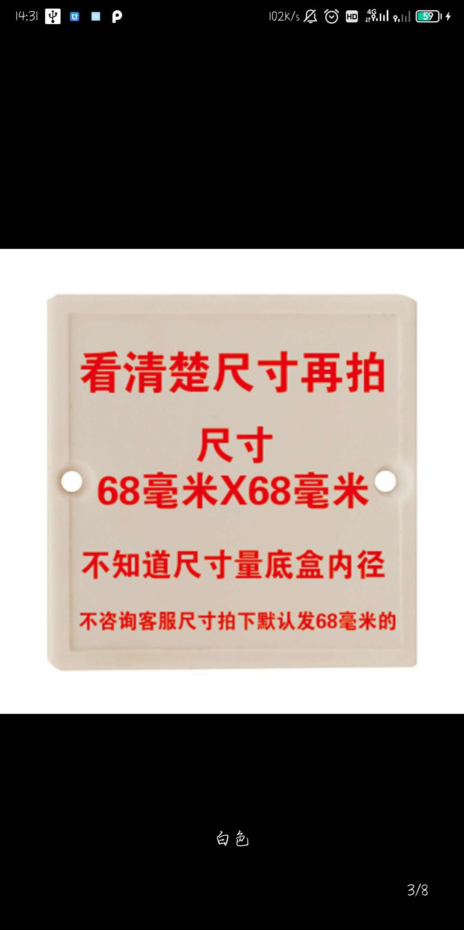
64 | 台虎钳 | 赢领  4寸重型 | 台 | 2 |  |  | 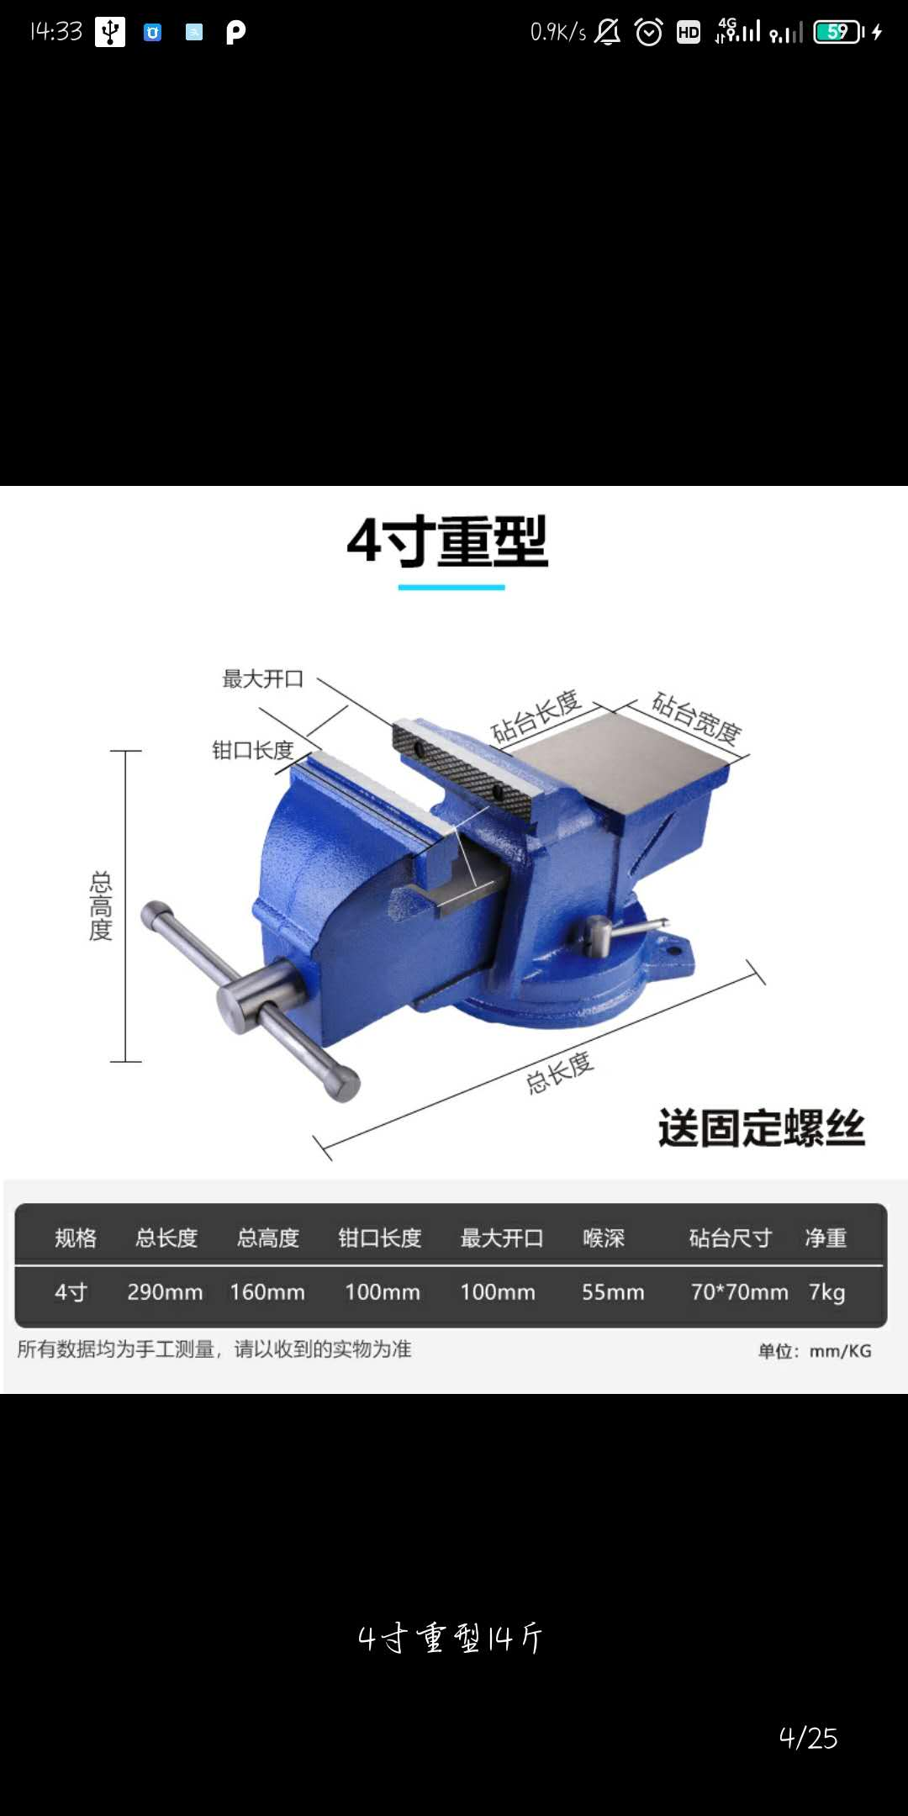
65 | 移动电源 | 品胜型号:D72/D76  （升级自带线）黑色20000毫安 | 个 | 1 |  |  | 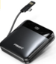
66 | 绘图橡皮 | 品牌:百乐FOAMERASER  货号:f6 | 块 | 5 |  |  | 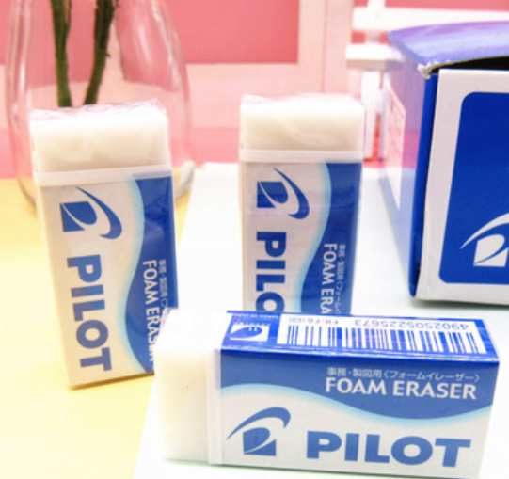
67 | 绘图铅笔 | 品牌名称：STAEDTLER/施德楼119N-HB  12支粗杆/盒 | 盒 | 5 |  |  | 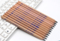
68 | 三相四线制插头 | 公牛  GN-T16/16A | 个 | 10 |  |  | 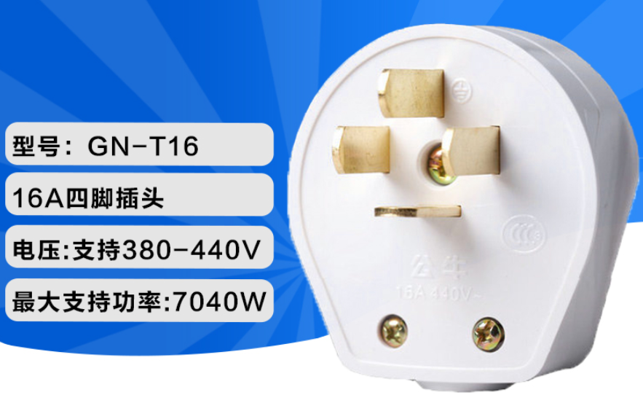
综合报价  （开票价） |  | 人民币（大写） （¥ ）
提醒 |  | 本项目控制价为33700元，超过控制价的报价为无效报价！！

报价单位 （盖章）
法人代表
联系电话
报价日期

